Configuration infra proxmox

Objectif : Avoir une petite infrastructure à laquelle nous pouvons rajouter des machines et technologies facilement.

Tout d’abord nous allons établir le schéma logique de notre infrastructure :

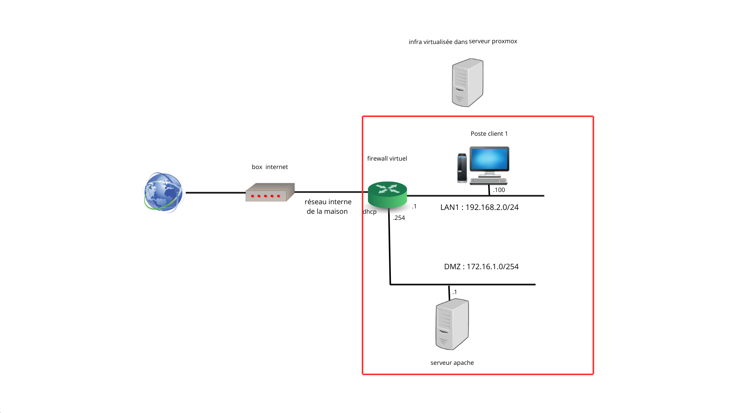
Schéma de l’infra virtuelle :
Maintenant que notre schéma est complet nous pouvons commencer la réalisation.
1er étape ; choix des distributions :
- routeur → OPNsense (facilité d’installation et de gestion, proposant beaucoup de services qui permettront de faire évoluer l’infrastructure)
- client 1 → Debian avec bureau graphique (facile d’utilisation avec le bureau pour faire la configuration de notre firewall)
- serveur Apache → Debian CLI (ne prend pas beaucoup de ressources et facile d’utilisation)
Nous devons ensuite aller chercher les différentes images ISO de nos machines sur les sites officiels.
La première machine à installer, c’est le pare-feu, nous suivons les étapes d’installation qui sont intuitives, nous avons juste à configurer l’IP de notre interface LAN pour éviter un conflit d’adresse avec l’IP de notre BOX internet.
Voici l’interface que nous avons après (screen pris après la réalisation d’où la présence de 3 interfaces mais à ce stade une seule doit être présente) :
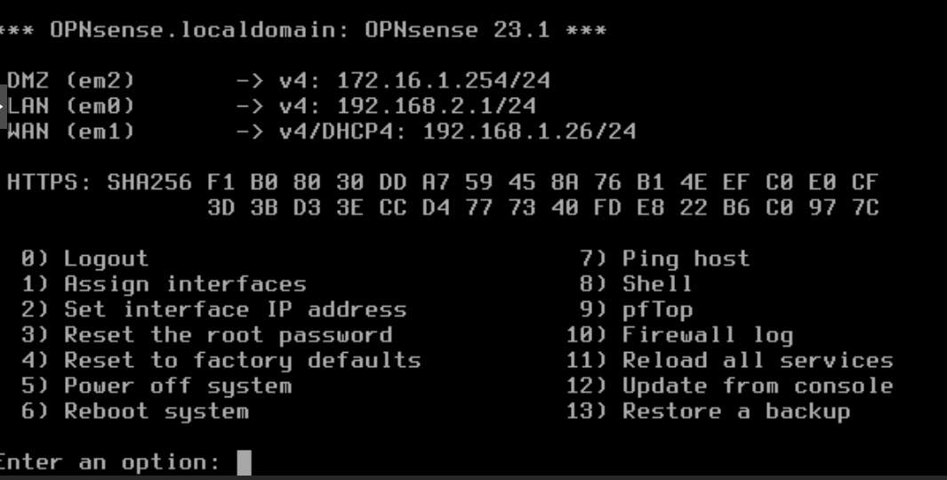
La prochaine étape est l’installation du client pour pouvoir accéder à l’interface graphique du routeur. Tout comme pour OPNsense, il suffit de suivre les étapes d’installation qui sont là aussi intuitives. Après redémarrage nous obtenons :
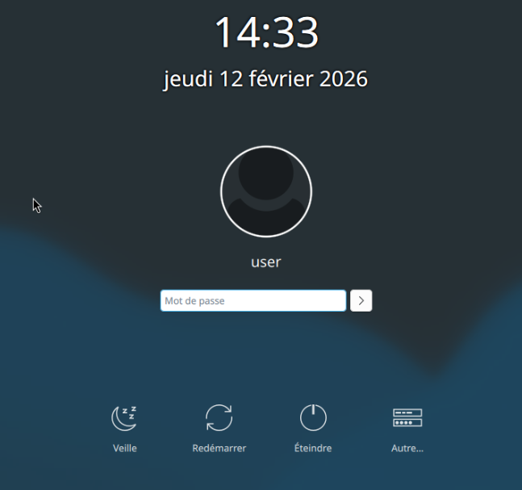

Nous allons maintenant pouvoir nous connecter à notre interface web, il faut configurer l’adresse IP du client :
Ip de la machine → 192.168.2.2
Masque → 255.255.255.0
Gateway → 192.168.2.1 (adresse du firewall)
Une fois fait nous avons juste à taper l’adresse IP du firewall dans la barre d’URL de notre navigateur et nous obtenons :

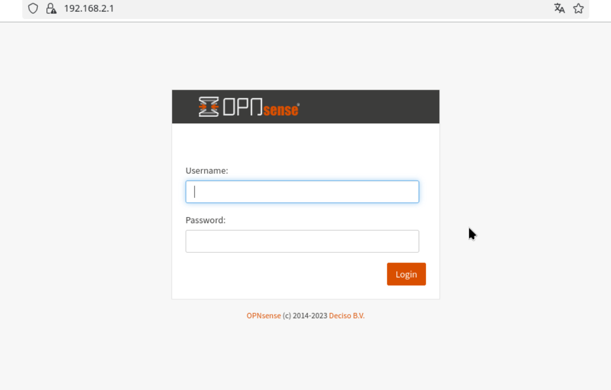
Les ID sont les mêmes :
Username → root
Password → opnsense
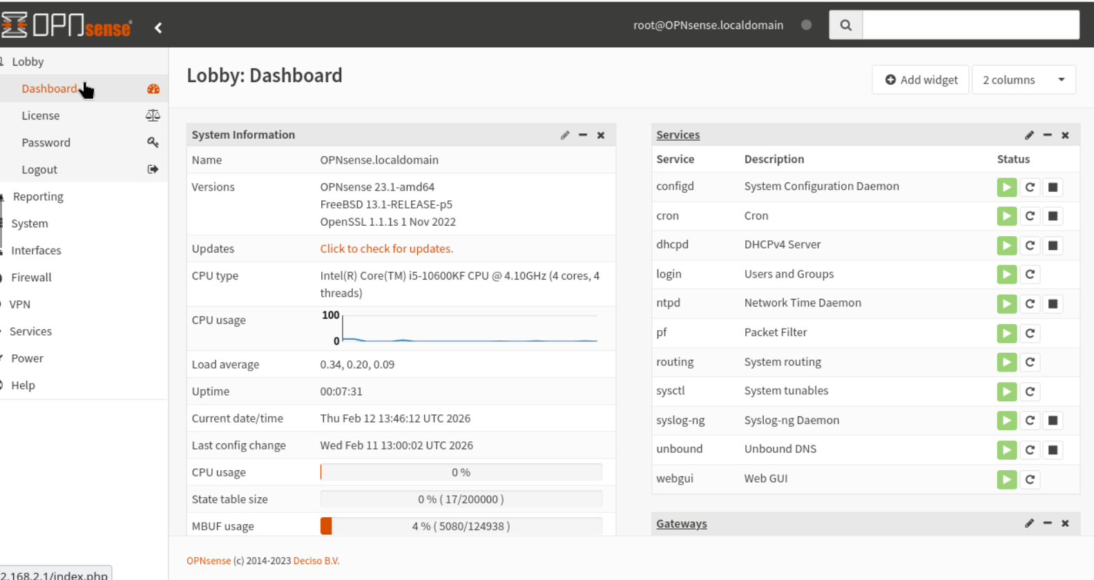
Et nous voilà dans l’interface web d’OPNsense, nous allons maintenant pouvoir rajouter les autres interfaces donc le WAN et la DMZ. Il faut donc se rendre dans interfaces :
Pour le LAN nous avons la config suivante :

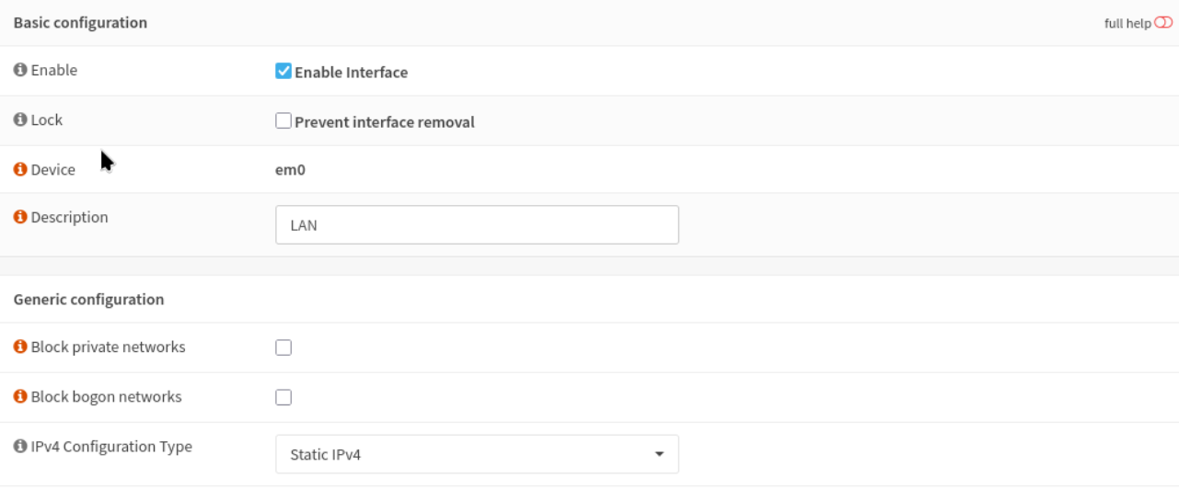
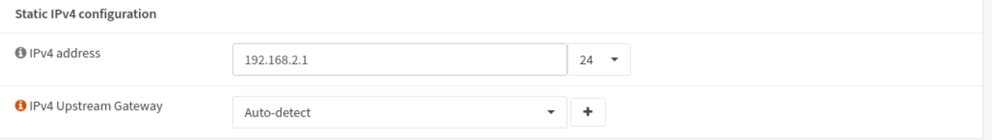

Pour la DMZ :
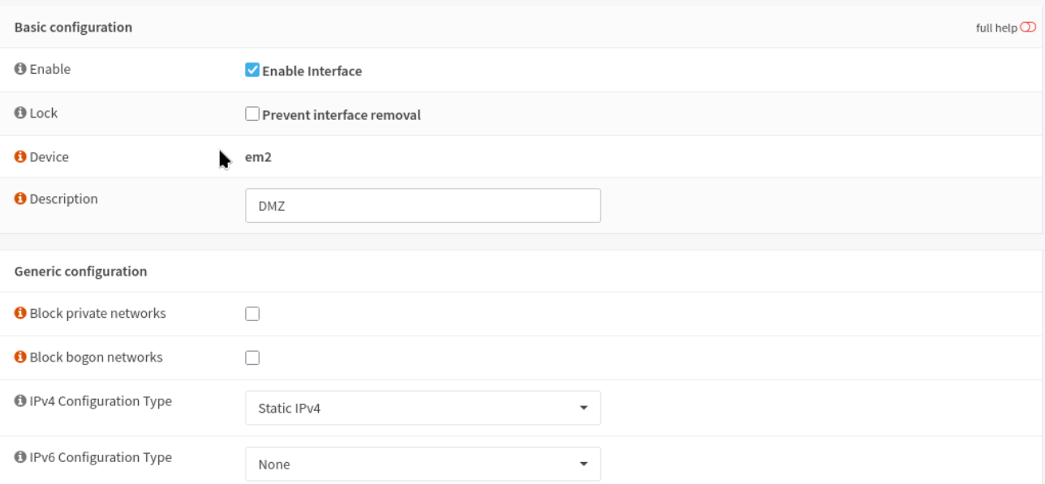
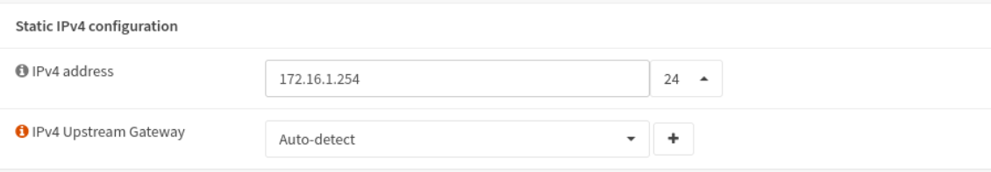
Pour le WAN :
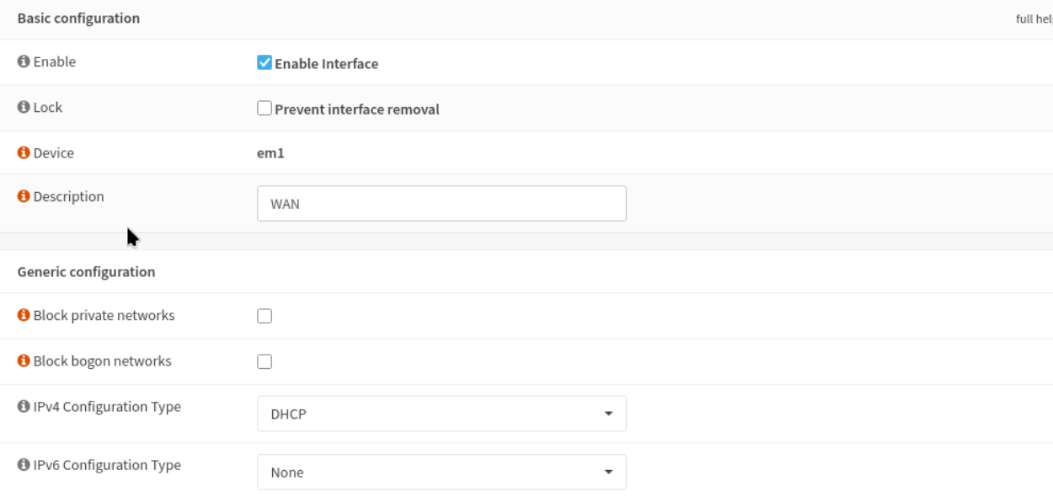
Une fois que nos trois zones sont configurées nous allons rajouter un serveur dans la DMZ pour pouvoir faire nos tests entre toutes les machines . Donc nous reprenons la même image ISO que pour notre client LAN mais nous mettons cette fois si la machine en CLI (sans bureau graphique) :
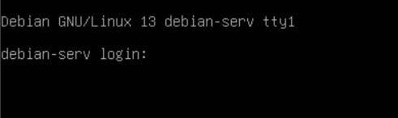
Ensuite nous installons le service Apache pour simuler un serveur web avec les commandes
#apt update puis #apt install apache2
ensuite si on fait un #systemctl status apache2, nous voyons :
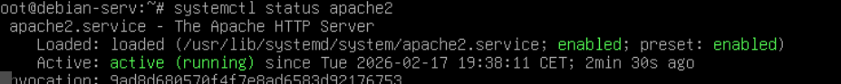
Ensuite nous changeons la configuration IP dans le fichier /etc/network/interfaces, nous avons donc :
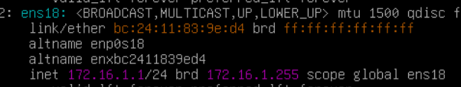
Une fois ceci fait nous redémarrons le service network et ensuite nous pouvons accéder à la page web du serveur depuis le client LAN :
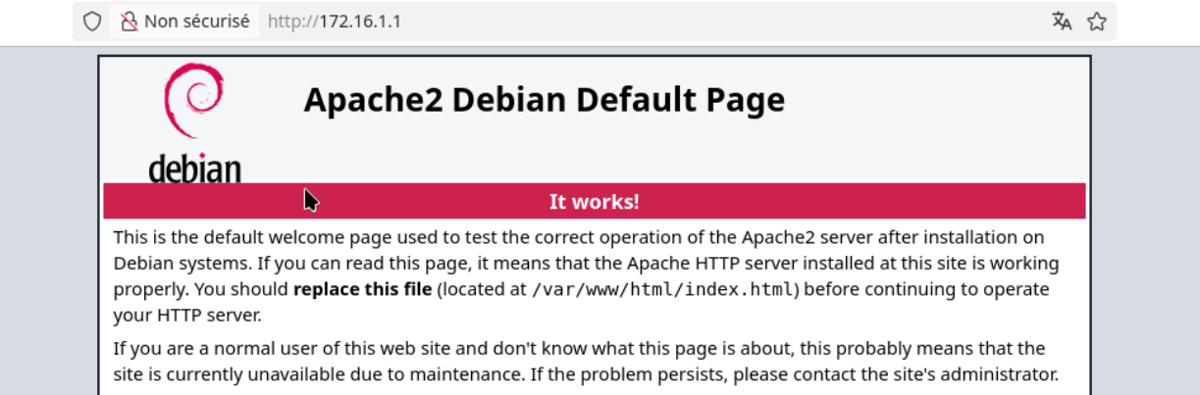
Une fois que toutes ces configurations sont effectuées, nous pouvons faire la règle NAT afin que nos machines puissent sortir sur internet, par chance OPNsense crée les règles qu’il faut automatiquement :
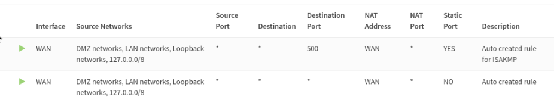
Donc si nous faisons un ping vers n’importe quelle adresse nous avons :
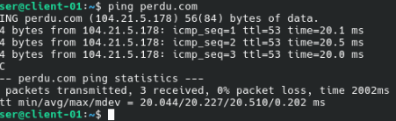
Maintenant que toute notre infra est fonctionnelle nous pouvons mettre en place des règles de pare-feu pour les différentes interfaces.
-le LAN a accès aux autres interfaces sans problème
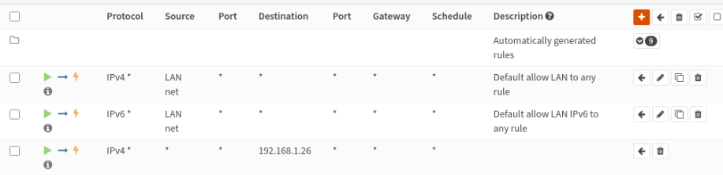
Le WAN ne peut pas accéder aux zones internes donc pas besoin d’en faire car les firewalls ont pour politique de tout bloquer

et la DMZ doit être étanche et donc accéder à personne.

